**SÜRÜ BAŞIKLIK SEVİYESİ (ANTİKOR TİTRESİ TESTİ) BELİRLEME TESTİ İÇİN İZLENECEK PROSEDÜRLER**

1. **AMAÇ:** Aşılama sonrası şap hastalığı virüsünün serotiplerine karşı oluşan antikorlar, hayvandan alınan kan serumlarının Likit Faz Bloking ELISA (LPB ELISA) ile test edilmesi yoluyla saptanır.

Bu test ile sahadaki aşılama sonrası oluşan antikor tespiti ve yapılan aşılama sonuçlarının değerlendirilmesi verileri elde edilir. Bu sonuçlar ile aşı yeterlilik değerlendirmesi konusunda kesin sonuç elde edilemez. Aşı etkinlik konusunda bazı veriler sağlar. Aynı zamanda bu sonuçlarla, aşılama sonrası değişik zamanlarda titre ölçümü yapmak kaydıyla, ticari işletmeler kendilerine uygun aşılama takvimini temin edebilirler.

1. **TEST İŞLEMİ İÇİN GEREKEN NUMUNELER:** Bağışıklık seviyesi testi için toplanan kanlardan uygun şekilde ayrılmış serumlar kullanılır. Serum ayırma işlemi yerelde kan numunelerinin alındığı yerde numuneler laboratuvara gönderilmeden önce yapılmalıdır.
2. 9-10ml vacutainer serum toplama tüplerinde (ETDA’sız) kan alındıktan sonra 1-2 defa tüp ters yüz edilerek dik konumda oda ısısında serum arımı için bekletilir.
3. Uygun vakit var ise 2-3 saat bekleme sonrası bir gece +4 C de bekletilebilir.
4. Tek kanallı pipet yardımıyla, şayet mümkün değilse oluşan pıhtıyı hareket ettirmeksizin ependorf tüplere ayrılan serumu dökme işlemi ile aktarma gerçekleştirilir.
5. Her bir hayvan için 1ml serum gönderilmesi gerekmektedir.
6. Serumlar gönderme işlemine kadar +4 C de saklanabilir. Dondurulmaması önerilmektedir.

Serum elde edildikten sonra aşağıda belirtilen gönderme şartlarına uygun şekilde laboratuvara gönderilmelidir. Serum ayrılmadan diret kan taşıma sırasında hemoliz olacağından sağlıklı sonuçlar için uygun değildir.

1. **NUMUNE BÜYÜKLÜĞÜ VE ÖRNEKLEME:** Sürü bağışıklığı tespiti için sürüdeki toplam hayvan varlığına göre uygun sayıda serum toplanmalıdır. İstatistiksel hesaplamaya göre ve sürü bağışıklık düzeyi beklenen oranlarına göre numune büyüklüğü hesaplama yöntemleri sürünün durumu ve test amacına göre değişeceğinden burada kesin bir rakam vermek mümkün değildir.

Numunelerin örneklemesinde rast gele metot uygulanmalıdır. Ancak sürüdeki yaş gruplarına göre ilk defa aşılanmış genç grup, tekrarlayan ikiden fazla aşı almış düve veya genç danaların olduğu grup ve çoklu aşı almış ergin grup olacak şekilde gruplama yapılarak ve her bir grubu temsil eden eşit sayıda örnekleme yapılması gerekir.

1. **SERUM NUMUNELERİNİN ENSTİTÜYE GÖNDERİM ŞARTLARI:** Kanlardan elde edilen serum numunelerin konulduğu ependorf tüpler, aşağıda açıklanan kayıt ve form bilgileri kısmında belirtilen sırayla, “Serum Gönderme Kutuları”’na konulmalıdır. Aşılama sonrası antikor titresi test talebi için Şap Enstitüsü Müdürlüğü'ne serum gönderecek TİM ve özel çiftliklerin serum gönderme kutusu içinde serumlarını dizerek (VETBIS'de girilen serum sırası ile aynı olacak şekilde) göndermedikleri takdirde serumları test için işleme alınmayacaktır. Ayrıca VETBIS'den giriş yapılması zorunludur. Serum gönderme kutuları Enstitü Müdürlüğü'nden talep edilmektedir. Kutular içerisindeki strafor tabakalardaki gözlere ependorf tüplerin sıkıca yerleştirildiğinden emin olunmalıdır. Serumların sağlıklı transferi ve optimal test sonuçları için bu kurala titizlikle uyulması gerekmektedir. Her bir kutuda 100 adet serum gönderilebilmektedir.
2. **TEST ÜCRETLERİ:** Serumlar enstitüye gönderilmeden önce Şap Enstitüsünün web sayfasında yayınlanan “[Analiz ve Aşı Ücretleri](http://vetkontrol.tarimorman.gov.tr/sap/Link/6/Analiz-Ve-Asi-Ucretleri)” [https://vetkontrol.tarimorman.gov.tr/sap/Link/6/Analiz-Ve-Asi-Ucretleri](http://vetkontrol.tarimorman.gov.tr/sap/Link/6/Analiz-Ve-Asi-Ucretleri) linkinde yayınlanan güncel fiyatlara göre test ücreti yatırılmalıdır. LPBE ile Antikor titresi serum başına ücret olup, güncel serotiplerin hepsine karşı testleri içermektedir. Enstitü Müdürlüğü hesabına para gönderimlerinde; Şirketlerin; Ticaret Ünvanı, Vergi Numarası, Açık Adres Bilgileri

Şahısların; Ad, Soyadı, TC Kimlik No, Açık Adres Bilgileri beyanı zorunludur.

Ücretler aşağıda belirtilen hesap numarasına yatırılmalı ve serum bilgi formu ile beraber gönderim kutusu içerisinde dekontun bir kopyası ek olarak gönderilmelidir.

HALKBANK ÇUKURAMBAR ŞUBESİ

Şap Enstitüsü Müdürlüğü Döner Sermaye İşletmesi

IBAN: TR70 0001 2001 3100 0005 1000 18

Doğanbey Vergi Dairesi – 8000492127

1. **SERUM NUMUNE KAYIT ve BİLGİ FORMU:** Antikor titresi için gönderilecek serumlar ile ilgili gerekli bilgiler, VETBIS veri tabanındaki ilgili modüldeki forma kayıt edilmeli ve formun bir kopyası serumlarla birlikte kutu içerisinde gönderilmelidir.

**Serum Bilgi Formunun doldurulmasında izlenecek yol:**

1. VETBIS veri tabanına giriş (https://hbsapp.tarbil.gov.tr/Modules/TURKVET/Pages/DiseaseDefault.aspx). Yetkisi olmayan veteriner hekimler bulundukları il/ilçe müdürlüklerinden yardım isteyerek yetkili kişinin marifetiyle işlemi yapmaları gerekmektedir.
2. ŞAP NTS modülünden “Protokol Yeni Şap” seçeneği kullanılarak form açılır.
3. Enstitüye giriş amacı sekmesinden **“Antikor Titresi”** seçilmek kaydıyla formdaki gerekli bilgiler doldurulur.
4. Kayıt işlemi tamamlanan form paylaşım işleminden sonra bir nüshası indirilerek kopyası kutu içerisine konulur.

Hayvanların yaşı, aldığı aşı sayısı ve seri numarası doğru girilmelidir. Bu bilgilerin doğruluğu nispetinde sonuçlar doğru olarak analiz edilebildiği unutulmamalıdır.

Formun örnek kopyası:

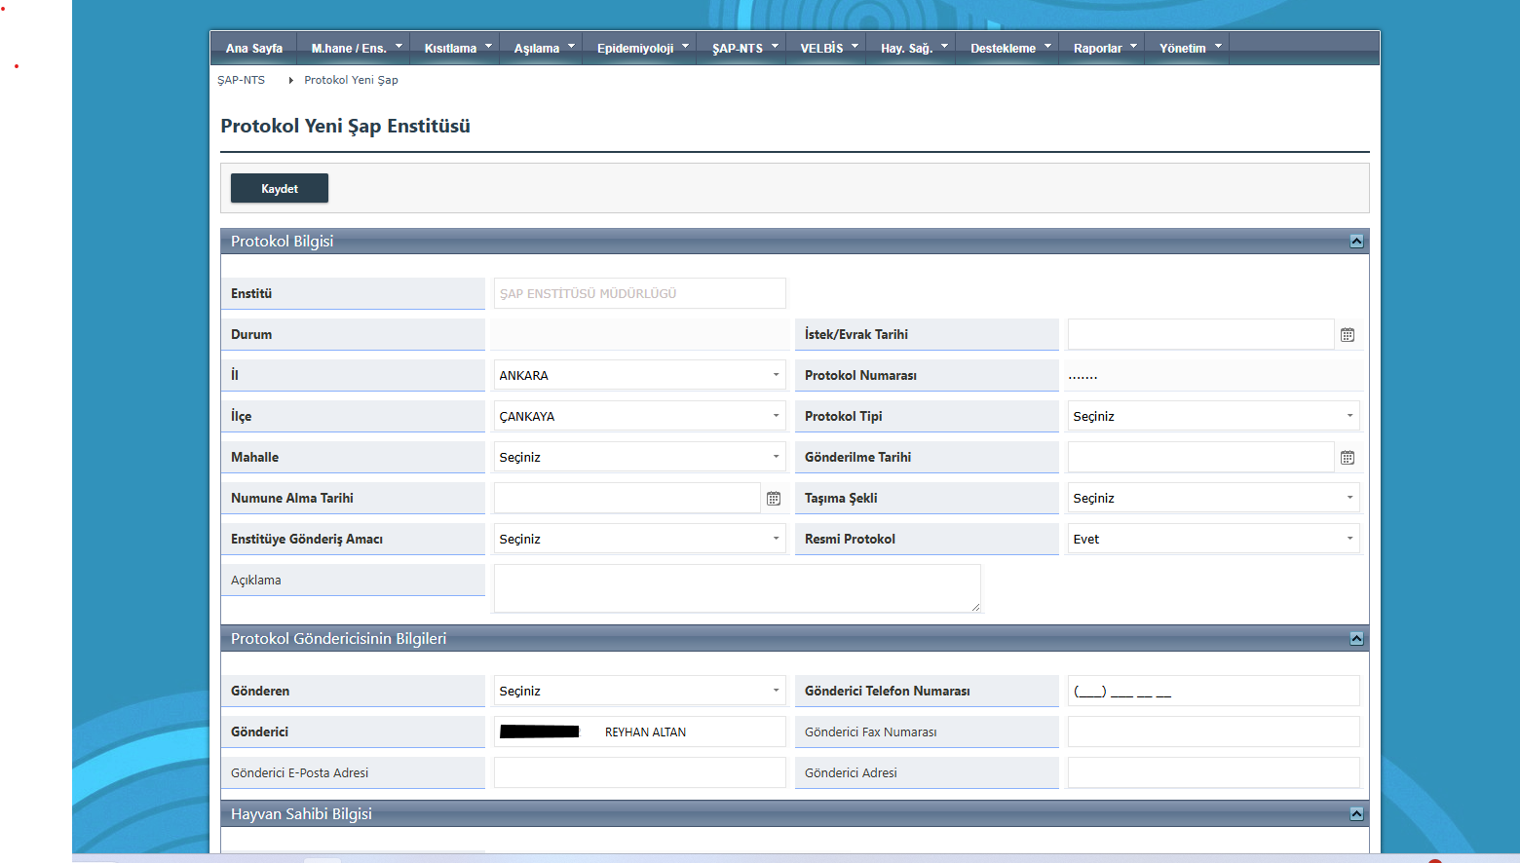

Detaylı bilgi için. Enstitü telefon numarasından (90 312 287 3600/2501 veya 2511) Seroloji Laboratuvarı ile iletişime geçilebilir.